Департамент экономического развития доводит до вашего сведения следующую информацию.

При определении поставщиков (подрядчиков, исполнителей) способами открытого конкурса, открытого аукциона в электронной форме, в случае закупки по цене единицы продукции (в соответствии с п.2 ст.42 44-ФЗ), заказчикам городского округа Тольятти необходимо формировать электронный документ «Контракт» следующим образом.

1. На вкладке «Свойства» должен быть установлен признак «Заключение контракта по единичным ценам»:
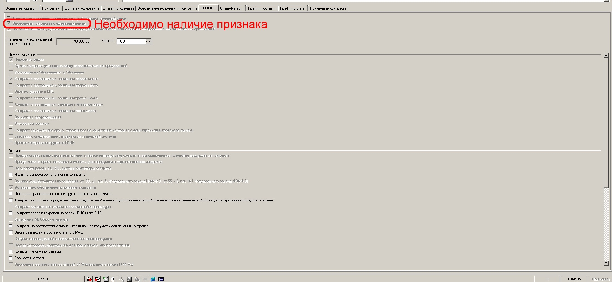

2. На вкладке «График поставки» в разделе «Спецификация» в поле «Цена»/«Сумма» указывается - цена запасных частей или каждой запасной части к технике, оборудованию, цена за единицы работы или услуги:
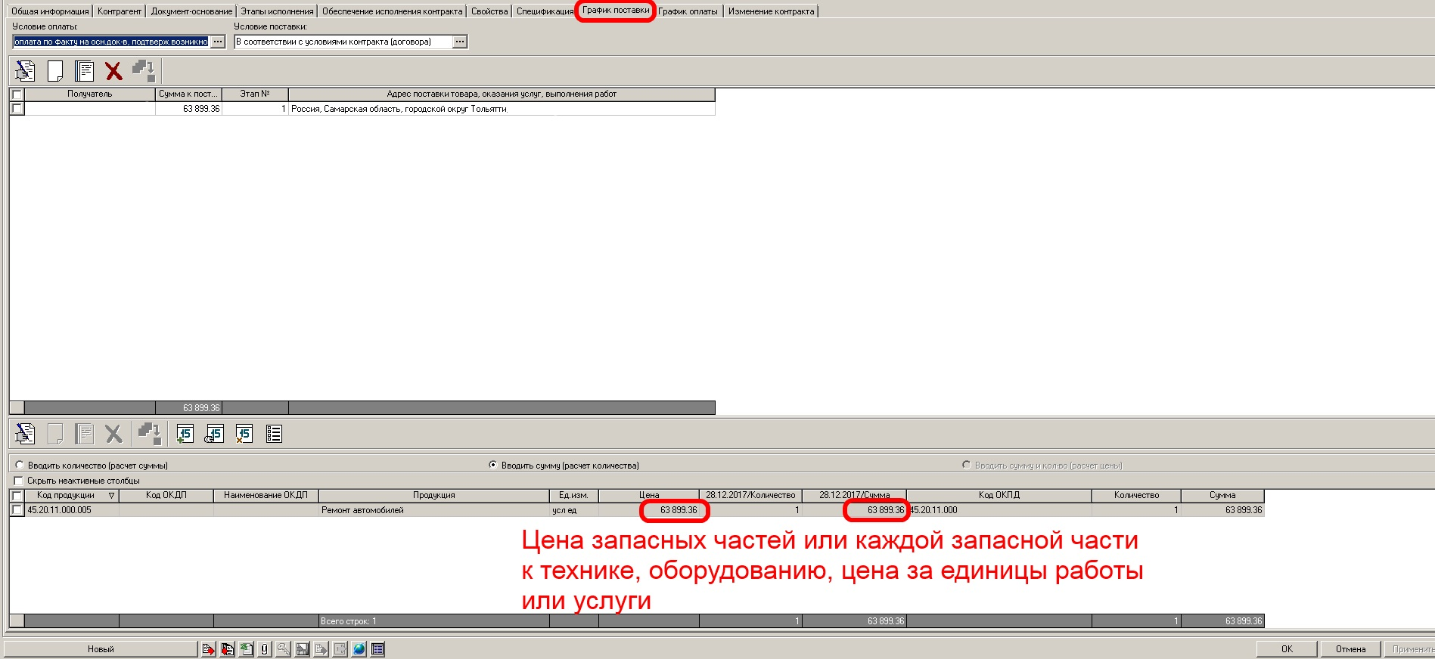

3 . На вкладке «График оплаты» в строке источника финансирования распределяется сумма(ы) по периодам – цена контракта:
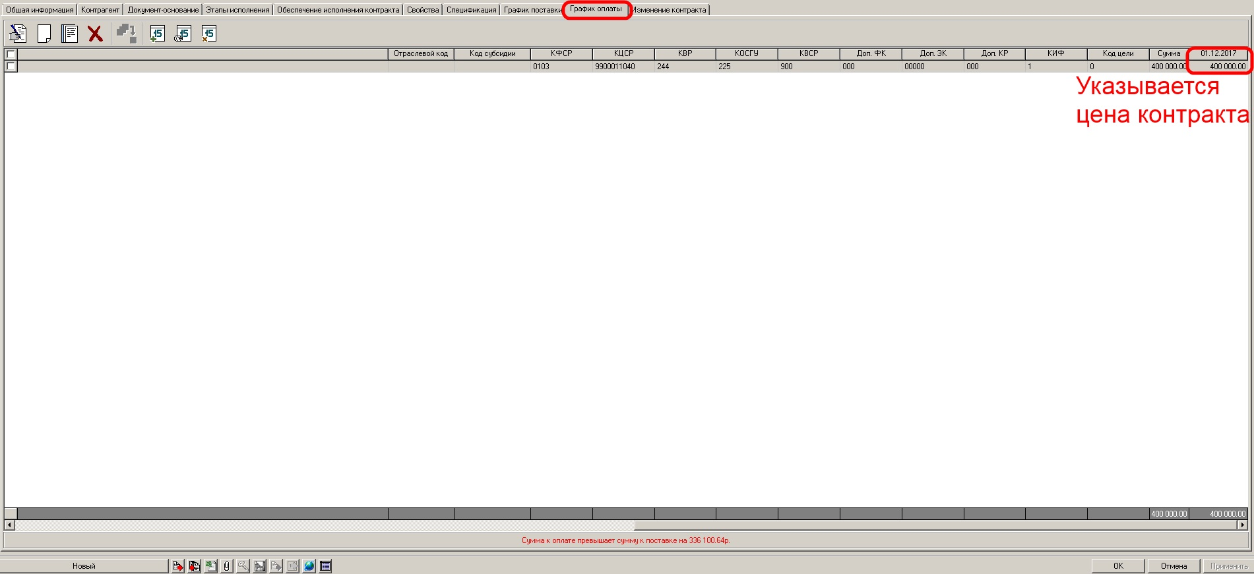

4. Обрабатывается ЭД «Контракт» и выгружается в ЕИС штатным образом.

5. Результат выгрузки информации в ЛК ЕИС:

